МГТУ им Н Э Баумана
Кафедра ИУ5
Парадигмы и конструкции языков программирования

Лабораторная работа 5
Шаблоны проектирования и тестирование
Вариант 17
Выполнил ______________________________
Группа _________________________________
Проверил _______________________________
Москва 2026

Задание
Для произвольной предметной области реализовать порождающий, структурный и поведенческий шаблоны. Применить TDD фреймворк, BDD фреймворк и Mock объекты при тестировании.
Условие работы: https://github.com/ugapanyuk/BKIT_2021/wiki/lab_python_test

Решение
Предметная область — печать учебных документов. Фабричный метод создаёт текстовый или Markdown документ через подклассы создателя. Адаптер переводит вызов send в print_line старого принтера. Стратегия задаёт обычную или студенческую стоимость печати. Mock проверяет ровно один вызов принтера с нужной строкой.
Использован Python 3.12.14. Команды выполнялись из папки работы. Исходные файлы и полный протокол приложены рядом с отчётом.

Текст программы
Файл labs/05_patterns/features/patterns.feature
Feature: Printing documents
Scenario: Create a Markdown document
Given a Markdown creator
When I render the title Report
Then the document is # Report

Scenario: Send a document through the adapter
Given an adapted mock printer
When I send Report to the adapter
Then the old printer receives Report

Scenario: Use a student pricing strategy
Given a student print order
When I calculate the price of 17 pages
Then the price is 51
Файл labs/05_patterns/features/steps/pattern_steps.py
from behave import given, when, then
from unittest.mock import Mock
from patterns import (MarkdownCreator, LegacyPrinter, PrinterAdapter,
PrintOrder, student_price)

@given('a Markdown creator')
def creator(context):
context.creator = MarkdownCreator()

@when('I render the title {title}')
def render(context, title):
context.document = context.creator.render(title)

@then('the document is {text}')
def document(context, text):
assert context.document == text

@given('an adapted mock printer')
def printer(context):
context.printer = Mock(spec=LegacyPrinter)
context.adapter = PrinterAdapter(context.printer)

@when('I send {text} to the adapter')
def send(context, text):
context.adapter.send(text)

@then('the old printer receives {text}')
def received(context, text):
context.printer.print_line.assert_called_once_with(text)

@given('a student print order')
def order(context):
context.order = PrintOrder(student_price)

@when('I calculate the price of {pages:d} pages')
def price(context, pages):
context.price = context.order.total(pages)

@then('the price is {expected:d}')
def expected_price(context, expected):
assert context.price == expected
Файл labs/05_patterns/main.py
from patterns import (TextCreator, MarkdownCreator, LegacyPrinter,
PrinterAdapter, PrintOrder, student_price)

if __name__ == '__main__':
print('Фабричный метод:', MarkdownCreator().render('Отчёт'))
PrinterAdapter(LegacyPrinter()).send(TextCreator().render('Документ'))
print('Обычная цена за 17 страниц:', PrintOrder().total(17))
print('Студенческая цена:', PrintOrder(student_price).total(17))
Файл labs/05_patterns/patterns.py
from abc import ABC, abstractmethod

class PlainText:
def render(self, title):
return title

class Markdown:
def render(self, title):
return '# ' + title

class DocumentCreator(ABC):
"""Фабричный метод: подклассы выбирают тип документа."""
@abstractmethod
def create_document(self):
pass

def render(self, title):
return self.create_document().render(title)

class TextCreator(DocumentCreator):
def create_document(self):
return PlainText()

class MarkdownCreator(DocumentCreator):
def create_document(self):
return Markdown()

class LegacyPrinter:
def print_line(self, text):
print(text)

class PrinterAdapter:
"""Адаптер согласует send с методом старого принтера print_line."""
def __init__(self, printer):
self.printer = printer

def send(self, text):
self.printer.print_line(text)

def regular_price(pages):
return pages * 5

def student_price(pages):
return pages * 3

class PrintOrder:
"""Стратегия расчёта цены передаётся как функция."""
def __init__(self, pricing=regular_price):
self.pricing = pricing

def total(self, pages):
if pages < 0:
raise ValueError('Число страниц не может быть отрицательным')
return self.pricing(pages)
Файл labs/05_patterns/test_patterns.py
import unittest
from unittest.mock import Mock
from patterns import (TextCreator, MarkdownCreator, PrinterAdapter,
LegacyPrinter, PrintOrder, student_price)

class PatternTests(unittest.TestCase):
def test_factory_method(self):
self.assertEqual(TextCreator().render('Отчёт'), 'Отчёт')
self.assertEqual(MarkdownCreator().render('Отчёт'), '# Отчёт')

def test_adapter_with_mock(self):
printer = Mock(spec=LegacyPrinter)
PrinterAdapter(printer).send('Отчёт')
printer.print_line.assert_called_once_with('Отчёт')

def test_strategy(self):
self.assertEqual(PrintOrder().total(17), 85)
self.assertEqual(PrintOrder(student_price).total(17), 51)
with self.assertRaises(ValueError):
PrintOrder().total(-1)

if __name__ == '__main__':
unittest.main()

Результаты выполнения
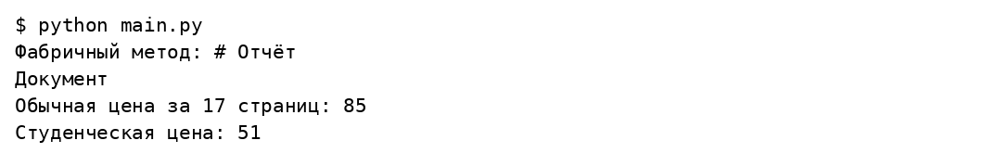
Вывод локального запуска 1 часть 1
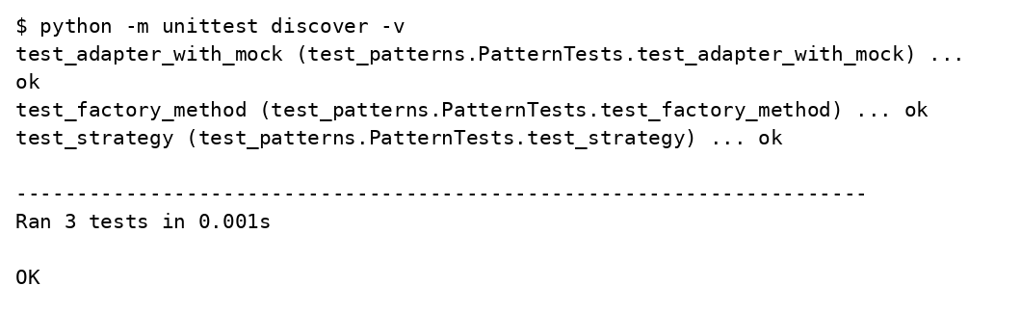
Вывод локального запуска 2 часть 1
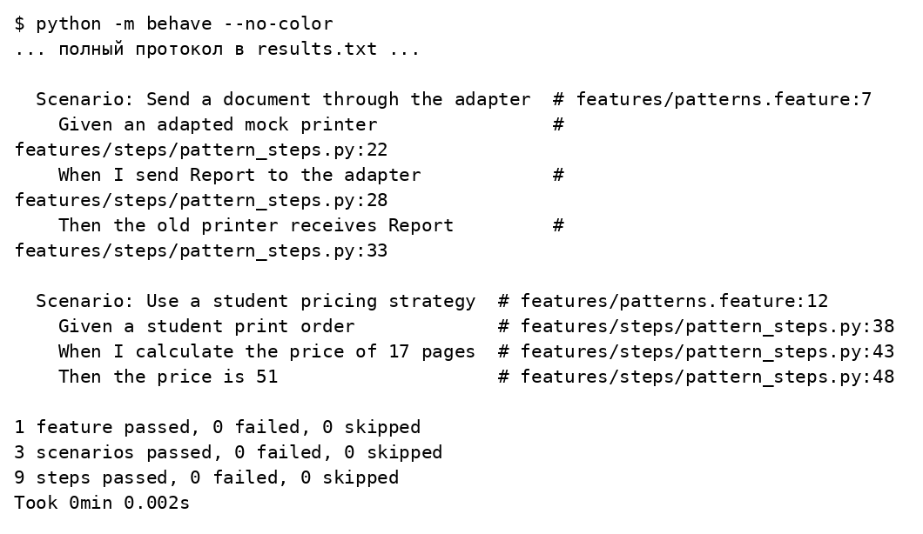
Вывод локального запуска 3 часть 1

Проверка результата
Реализованы три категории шаблонов. Три теста unittest и три сценария behave прошли успешно. При 17 страницах обычная цена равна 85, студенческая — 51.

